ВНИМАНИЕ! Взрывные устройства
11.10.2017
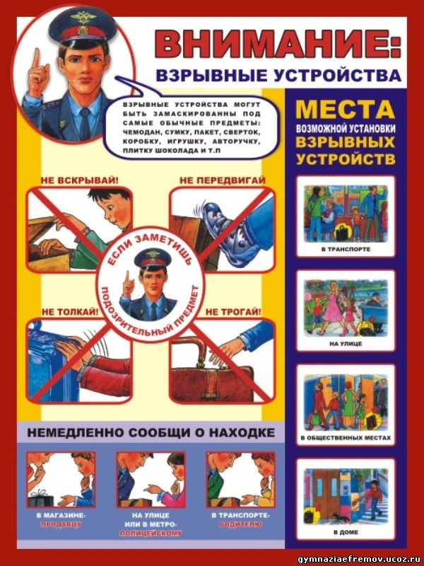

Адрес страницы: http://bogorodskoe.mos.ru/security_and_law_and_order/bezopasnost/detail/6913339.html
Управа района Богородское города Москвы

